2008年浙江省初中毕业生学业考试(嘉兴市卷)
科学试题卷
本卷可能用到的相对原子质量：H—1 O—16 C—12 Ca—40 Cl—35.5
试 卷 Ⅰ
一、选择题(本题有20小题，每小题4分，共80分。每小题只有一个选项是正确的，不选、多选、错选均不给分)
1．当太阳直射北回归线时，嘉兴正处于
A．春季 B．夏季 C．秋季 D．冬季
2．分类是学习科学的一种重要方法。下列各项属于生物的是
A．进行足球比赛的智能机器人 B．地层中挖掘出来的各种生物化石
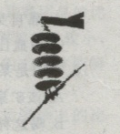
C．通过网络传播的“熊猫烧香”病毒 D．引起艾滋病的HIV病毒
3．高压输电网中的铁架与导线之间必须用绝缘材料连接，由于长期暴露在室外，要求这种材料的性质相当稳定。下列最适合用作这种材料的是
A．铝合金 B．橡胶
C．干木材 D．陶瓷
4．因家庭装修带来的室内空气污染越来越受到人们的关注。纳米级材料二氧化钛(TiO₂)能有效去除因装修带来的多种有害气体。TiO₂中Ti的化合价是
A．+1 B．+2 C．+4 D．+6
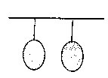
5．如图，将两个气球用细线悬挂起来。当用力向两个气球中间吹气时，两个气球会
A．相互远离 B．相互靠近
C．保持不动 D．以上都有可能
6．优生是提高人口素质的重要方面。下列属于优生措施的是
A．适龄结婚，适龄生育 B．遵守婚姻法，禁止近亲结婚
C．做好婚前检查，进行遗传咨询 D．为确定胎儿性别，进行产前诊断
7．人的一生中能够有所发明和创造，大都是靠青春期打下的坚实基础，容易接受新事物是青春期的一个重要特点，这是由于人的秦春期
A．出现了第二性征 B．大脑的兴奋性较强
C．身体迅速长高 D．生殖器官的发育和成熟
8．今年5月8日，“祥云”火炬成功登上“世界第三极”——珠穆朗玛峰，成为奥运火炬传递史上的一大创举。下列哪项不属于和火炬在登顶时需要克服的困难
A．气温低 B．气压低 C．重力小 D．氧气少
9．在消防知识中有一个词叫做“物理性爆炸”，是指在没有发生化学反应的情况下发生的爆炸，下列各项描述中属于物理性爆炸的是
A．煤矿中因遭到明火而发生的瓦斯爆炸 B．高压锅因排气孔堵塞而爆炸
C．节日的烟花在空中爆炸 D．厨房中因燃气泄漏而爆炸
10.从6月1日起我国开始实施“限塑令”，所有超市、市场、商场、集贸市场等场所停止免费提供塑料购物袋，倡导消费者重拎布袋、重提菜篮子。下列关于“限塑令”的说法中，正确的是
A．“限塑令”是指禁止使用所有塑料制品 B．“限塑令”可以有效减少“白色污染”
C．“限塑令”可为消费者提供更大的方便 D．“限塑令”主要是为了降低商家成本
11.游标是人体在安静下，主要产热器官的产热量(占的比例)，而在剧烈运动时，产热将明显增加的是
部位 | 安静产热量( % )
脑  内脏  骨骼肌  其他 | 16  56  18  10
A．脑 B．内脏 C．骨骼肌 D．其他
12.当水的温度从25˚C上升到35˚C时，水分子
A．运动加快 B．相互间的距离减小
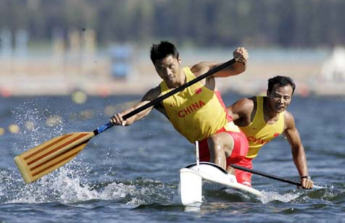
C．分解成氧气和氢气 D．相互反应产生新物质
13.皮划艇是我国的奥运优势项目之一，比赛中，运动员一手支撑住浆柄的末端(视为支点)，另一手用力划桨，此时的船桨是
A．等臂杠杆 B．费力杠杆 C．省力杠杆 D．省功杠杆
14.下列四种物质中，根据组成分类，不同于其他三种的是
A．H₂SO₄ B．CuSO₄ C．K₂SO₄ D．FeSO₄
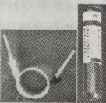
15.目前医院在体检抽血时普遍采用如图所示的真空采血管。使用时将导管一端的针头插入被检者的静脉，另一端的针头插入真空试管内，血液便会自动流入试管，此时学血液是
A．靠自身重力流入试管 B．被真空试管吸入试管
C．由血压压入试管 D．通过吸气把血液压入试管
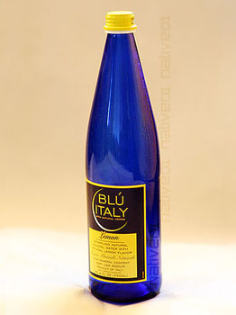
16.如图是某品牌矿泉水包装上的部分信息。下列关于这瓶矿泉水的描述，正确的是
主要成分：
钾离子： 1.0-27.0mg/L
镁离子： 0.1-5.0mg/L
氯离子： 1.0-24.0.0mg/L
碳酸根离子：0.4-20.0.0mg/L
净含量：600ml
A．该矿泉水是一种纯净物
B．喝这种矿泉水可以为人体提供能量
C．向矿泉水中滴加AgNO₃溶液会产生白色沉淀
D．瓶中矿泉水的质量约为6千克
17.市场上的防晒霜都宣称可以防晒。暑假期间，我市某学校学生外出徒步旅游，准备借此机会做一个关于某品牌防晒霜的实验，看它是否有效。其中四位同学的实验方案如下表：
实验人 | 实验方案
小敏 | 一只手背上涂上防晒霜，另一只手不涂。一天后，比较两只手背的灼伤程度。
小英 | 第一天手背涂上防晒霜，第二天不涂。比较这二天被灼伤的程度。
小玲 | 在同学的手背上涂上防晒霜，自己不涂。一天后，比较自己手背与同穴手背被灼伤的程度。
小红 | 手心上涂上防晒霜，手背上不涂。一天后，比较手心与手背被灼伤的程度。
你认为最为合理的实验方案是
A．小敏 B．小英 C．小玲 D．小红
18.下面是某化学反应的微观模型示意图，据此分析错误的是
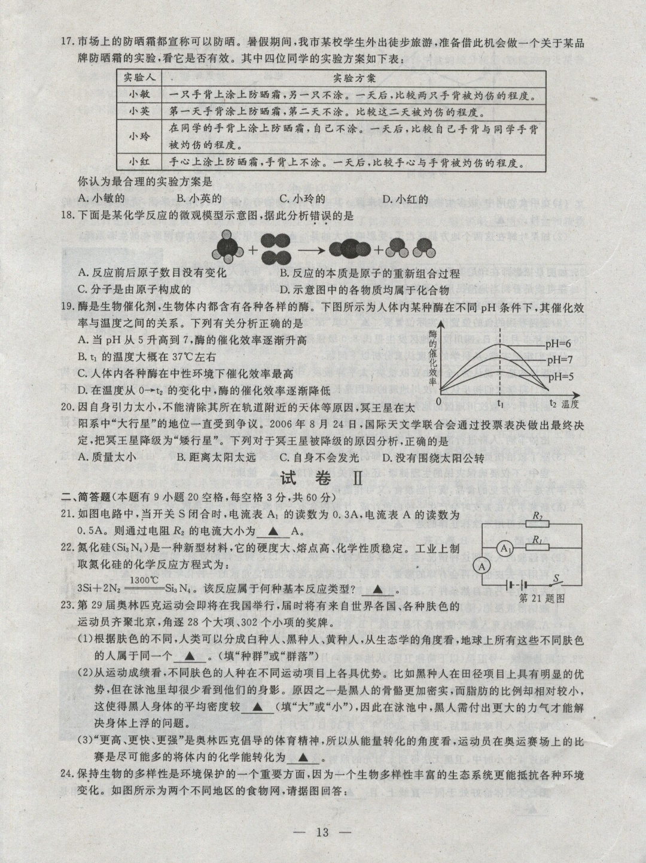

A．反应前后原子数目没有变化 B．反应的本质是原子的重新组合过程
C．分子是由原子构成的 D．示意图中的各物质均属于化合物
19.酶是生物催化剂，生物体内都含有各种各样的催化酶。下列所示为人体内某种酶在不同pH条件下，其催化效率与温度之间的关系。下列有关分析正确的是
A．当pH从5升高到7，酶的催化效率逐渐升高
B．t₁的温度大概在37˚C左右
C．人体内各种酶在中性环境下的催化效率最高
D．在温度从0→t₂的变化中，酶的催化效率逐渐降低
20.自身引力太小，不同清楚其所在轨道附近的天体等原因，冥王星在太阳系中“大行星”的地位一直受到争议。2006年8月24日，国际天文学联合会通过投票表决定，把冥王星降级为“矮行星”。下列对于冥王星降级的原因分析，正确的是
A．质量太小 B．距离太阳太远 C．自身不会发光 D．没有围绕太阳公转
试 卷 Ⅱ
二、简答题(本题有9小题20空格，每空3分，共60分)
21.如图电路中，当开关S闭合时，电流表A₁的读数为0.3A，电流表A的读数为0.5A。则通过电阻R₂的电流大小为 A。
22.氮化硅(Si₃N₄)是一种新型的材料，它的硬度大、熔点高、化学性质稳定。工业上制取氮化硅的化学反应方程式为
3Si+2N₂ ^{1300˚C} Si₃N₄ 。该反应属于何种反应类型？ 。
23.第29届奥林匹克运动会即将在我国举行，届时将有来自世界各国、各种肤色的运动员齐聚北京，角逐28个大项、302个小项的奖牌。
(1)根据肤色不同，人类可以分成白种人、黑种人、黄种人，从生态学的角度看，地球上所有这些不同肤色的人属于同一个 。(填“种群”或“群落”)
(2)从运动成绩看，不同肤色的人种在不同运动项目上各具优势。比如黑种人在田径项目上具有明显的优势，但在游池里却很少看到他们身影。原因之一是黑人的骨骼更加密实，而脂肪的比例却相对较小，这使得黑人身体的平均密度较 (填“大”或“小”)，因此在泳池中，黑人需付出更大的力气才能解决身体上浮的问题。
(3)“更高、更快、更强”是奥林匹克倡导的体育精神，所以从能量转化的角度看，运动员在奥运赛场上的比赛时尽可能多的激降体内的化学能转化为 。
24．保持生物的多样性是环境保护的一个重要方面，因为一个生物多样性丰富的生态系统更能抵抗各种环境变化。如图所示为两个不同地区的食物网，请据图回答：
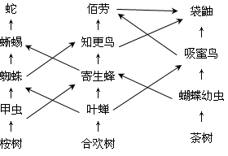
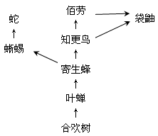
甲食物网 乙食物网
第24题图
(1)在甲食物网中，很多生物有多种食物来源．其中的两种动物有3种不同的食物来源，请你写出其中的一种。 ▲ 。
(2)如果叶蝉在这两个地方都死亡了受影响较大的是 ▲ (填“甲”或“乙”)食物网所在的生态系统。
25.如图是摄影师在印尼婆罗洲的卡加岛拍摄到的一幅有趣照片。研究人员猜测．猩猩可能是看到当地渔民用长矛捕鱼，于是学会了用树枝刺鱼的捕猎方式。
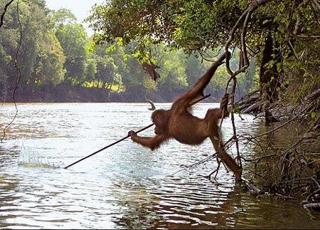
(1)猩猩的这种行为属于 ▲ 反射。(填“条件”或“非条件”)
第25题图
(2)猩猩看到的鱼的位置比实际位置要 ▲ (填“深”或“浅”)。
26.2008年5月12日．四川泣川地区发生里氏8.0级强烈地震，造成大量人员伤亡。
让我们牢记灾难，从科学的角度认真分析以下问题：
(1)板块构造学说认为，地球由亚欧板块、太平洋板块、印度洋板块、非洲板块、美洲板块和南极洲板块构成。科学家们初步认定，汶川地震的原因是长期以来印度洋板块向 ▲ 板块碰撞挤压使青藏高原不断抬升，导致汶川地区的地壳发生突然断裂。
(2)为确保大灾之后无大疫，卫生防疫人员积极开展疫情防治工作，对灾区的临时安置点、饮用水源以及进出的车辆、人群进行消毒，这些措施主要是为了预防 ▲ 。(填“传染性疾病”或“非传染性疾病”)
(3)除了救治伤员、防治疫情以外，相关部门还对受灾群众积极实施心理救援和疏导。由此说明，在救冶过程中，不仅要确保灾民的生理健康．还必须关注他们的 ▲ 健康。
27.芋艿是一种常见的食品，既可当粮食，又可作蔬菜。
(1)新鲜芋艿在去皮时会产生一种白色汁液，汁液内台有一种碱性物质一皂角甙，沾上它会奇痒难忍。下列物质可用来涂抹止痒的是 ▲ 。
A．食醋 B．熟石灰 C．纯碱
(2)有经验的人遇到这种情况，会将手靠近火源烘一烘，也可以达到止痒的效果；如果将带皮芋艿煮熟后，再用手去皮也不再会有痒的感觉。根据上述现象，请休推涮皂角甙的一种化学性质； ▲ 。
(3)去皮的芋艿在自然条件下，表面很快因氧化而变黄色，但并不影响营养价值。有些不法商贩会用亚硫酸钠溶液浸泡．便其外观变得嫩白。造成食品安全问题。下面做{去也会带来食品安全问题的是 ▲ 。
A．粮库内充入氮气使粮食不易变质B．食盐中加碘防止甲状腺肿大
C．水发海产品用甲醛溶液保鲜 D．甩纯碱除去面团发酵产生的酸
28.右图是嫦娥一号卫星(以下简称卫星)从地球奔向月球并绕月飞行的轨道示意图。
(1)卫星在到达月球附近时．需要减速才能围绕月球运动。减速的方法是卫星携带的制动火箭沿运动方向向 ▲ (填“前”或。后”)喷火。
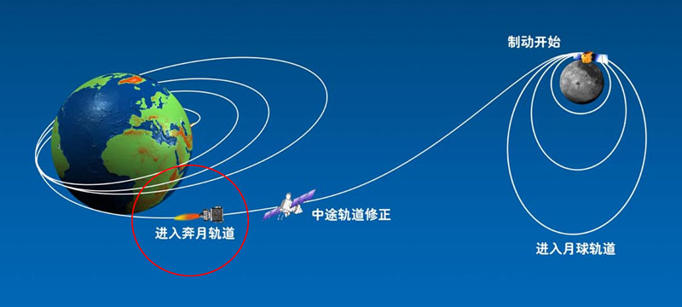
(2)成功进入月球轨道后，卫星于2008年2月16 分(正月十五)上午l0时左右第一状面临月全食的考验。在月全食的近4个小时中，卫星无法得到太甩光的照射．这会导致卫星表面温度骤降，同时太阳能电池无法工作。从光的传播规律来分析，月全食是因为月球，地球、太阳三个天体恰好处于同一直线上，且 ▲ 在中央。如果天气晴朗．那天晚上我们看到的月相是 ▲ 。
第28题图
29.科学家通过火星探测器发现，在火星的南半球存在着一些富含氯化物的地区一盐田。科学家推测这些盐田是在距今35亿到39亿年前形成的，如果盐田中盐的成分与地球海洋中盐的成分相近，就能成为火星曾有水和生命的重要证据。
(1)氯化钠、氯化镁是海洋中的主要氯化物．请写出其中一种的化学式 ▲ 。
(2)下面是小华设计的分离氯化钠和氯化镁的方案：
氯化钠、氯化镁
溶解并加NaOH溶液
过滤
氯化钠溶液
固体A
加稀盐酸
氯化镁溶液

请写出A物质名称 ▲ 。
三、实验探究题(本题有4小题l5空格，每空2分．共30分)

30.课外活动课上，老师提出了一个问题“植物的生长会受到哪些因素的影响”要求大家分组进行探究。某小组讨论后认为可能有三个因素会影响植物生长．并设计了如下表所示的方案(说明：所用的花盆和植物相同．+号的数量表示浇水量的多步或光照时间长短。
(1)在科学实验中．当实验结果会受到多种因素影响时．必须控制好变量。1、2号花盆的其它因素都是相同的，惟一不同的因素是 ▲ 。
花盆编号 | 土壤种类 | 浇水量 | 光照时间长短
1 | 壤土 | +++ | +++
2 | 壤土 | +++ | ++++
3 | 沙土 | +++ | +++
4 | ------ | ----- | -----
(2)仔细分析1号与3号花盆的实验设计．你认为他们所要探究的问题是 ▲ 。
(3)为了通过与1号盆的比较来确定浇水量多少对植物生长的影响，请你参照上表的方法对4号盆的土壤种类、浇水量、光照时何作出设计。
(4)由于土壤的结构不同，因此它们的保水、通气等能力也是不同的。如果我们向2、3号花盆中同时浇一定量的水，则从盆底流出水分较多的是 ▲ 号花盆。
31.在学习了电和磁的知识后．小杰在家里饶有兴趣地做起了小实验。他找了一枚缝衣针．在“吸铁石”上擦了几下，然后用一根细软的棉线将缝表针悬挂起来井保持水平，结果发现静止后针尖总是指向南方，这说明缝衣针已经键磁化成了一枚小磁针。
为验证奥斯特实验，小杰把通电的台灯(60W)导线移到缝衣针的下方，并靠近缝衣针平行放置．结果发现缝衣针并未发生偏转。带着疑问，小杰在科学课堂上与大家展开讨论．结果出现了两种不同观点。这时．老师让小杰用两节干电池(3v)和一段电阻丝(15Ω)重新做这个实验．结果缝表针发生了偏转。
(1)磁化后．这枚缝衣针的针尖是 ▲ 极。(填“S”或“N”)
(2)在课堂实验中，电阻丝中通过的电流大小为 ▲ 安。
(3)下面是同学们在课堂讨论中形成的两种观点，通过小杰的课堂实验可以否定的是 ▲ (填“A”或“B”)
A．台灯线内有两根导线，且电流方向相反,产生的磁性相互抵消
B．台灯线内电流太小,产生的磁场太弱，不足以让小磁针偏转
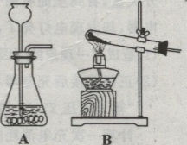
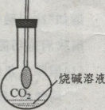
32.为了探究碱的性质，甲乙两组同学向相同体积的石灰水和烧碱溶液中分别通人C0₂气体．观察到前者变浑浊．后者无明显现象。
第32题甲图
第32题乙
甲组同学认为C0₂能与石灰水反应，但不能与烧碱 溶液反应。而乙组同学认为C0₂也能与烧碱溶液发生反应。
(1)为证明自己的现点，乙组同学叉设计并做了以下实验：
①用石灰石和稀盐酸制取C0₂气体。写出该反应的化学方程式 ▲ 。并从甲图中选出正确的船取装置 ▲ 。(填“A”或“B”)
②收集一烧瓶C0₂气体．注入烧碱溶液后立即塞上带有导管和气球的橡皮塞(如乙图所示)，振荡后观察刊瓶内气球膨大。由此乙组同学认为自己的观点是正确的。
(2)甲组同学提出反驳：因为CO₂会溶于水，所以还必须设置对照实验，即用 ▲ 代替烧碱溶液进行实验，如果观察到气球膨大程度 ▲ (填“增大”或“藏小”)，才能最终证明乙组的观点是正确的。
33.汽车在行驶过程中如果遇到危急情况，司机常要紧急刹车．从发现情况到汽车停止的距离叫做停车距离，停车距离等于反应距离加上制动距离．(注：反应距离是指司机发现情况到踩下刹车这段时间内汽车们行驶距离；制动距离是指踩下刹车后汽车在路面上滑行的距离)．
下表是司机驾驶小汽车时，在水平、干燥的沥青路面上以不同速度行驶时的统计数据．
(1)请利用表中数据，在坐标图中用平滑曲线绘出制动距离随速度变化的曲线。(请先用 铅笔，确定后再用标准答题笔涂黑)
速度  (千米/时) | 反应距离  (米) | 制动距离  (米) | 停车距离  (米)
20 | 4 | 2 | 6
40 | 8 | 8 | 16
80 | 16 | 32 | 48
100 | 20 | 50 | 70
(2)一起发生在限速50千米／时路段的交通事故中．交警测得肇事车后留下的刹车痕迹 (制动距寓)长为25米．请你根据上面图象 判断司机是否超速? ▲ ．(注：该车的 制动性能与上表数据一致)
(3)反应距离取决于反应时间和行驶速度．下列行为不会使司机反应时间变长的是 ▲
A．疲劳驾驶 B．酒后驾驶 C．打手机 D．超速驾驶
(4)轮胎长期能用后会变光滑，则在相同情况下，制动距离会变 ▲ ．
四、分析计算题(本题有4小题，第34、35、36题各6分，第37题12分，共30分)
34.今年3月以来，我国部分地区出现手足口病疫情．手足口病主要由EV71插遭病毒感染引起，婴幼儿普遍易感．为防止疫情发生，某幼儿园采用漂白粉精片[成分是Ca(CIO) ₂]对玩具、餐具等生活用品进行消毒．
(1)Ca(ClO) ₂中含有 ▲ 种元素，其中氧元素的质量分数为 ▲ ·
(2)现要配制4％的漂白粉液500克对玩具进行消毒，需要漂白粉精片 ▲ 克．
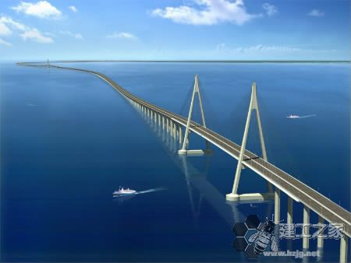
35.5月1日，全球量长的跨海大桥一杭州湾跨海大桥正式通车．大桥全长36千米，为双向六车道，最高限速100千米／时．
第35题图
(1)如果汽车以90千米／时的速度通过大桥，需要 ▲ 小时．
(2)大桥建造过程中创造了许多世界第一．为了运载质量为1430吨的整体箱梁，中铁二局研发了自身质量达170吨的专用运梁车，该车装有640个车轮．假如该车在运载箱梁时与地面的接触总面积为16米²，求轮子对地面的压强．(g取10牛／千克)
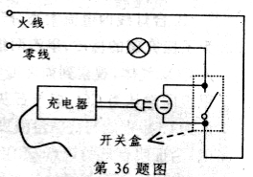
36.妈妈买了一辆电动车．回家后却发现一个难题：车库里只有一盏灯，但没有充电用的插座．爸爸打开灯的开关盒，看到里面有两个接线柱，于是他从这两个接线柱上引出两根导线，接上一个插座．接好后插上电器，却发现电灯亮了，但亮度明星偏暗．
(1)造成这一理袭的壕因是由于连接惜误而导致充电器与电灯 ▲ 联．
(2)正确连接后充电器与电灯都能正常工作了．爸爸发现充电上标有
“输入电压220V，输出功率100W”．电动车一次充电需要6小时．请计算一次充电消耗的电能为多少千瓦时?
37.当你打开报纸或电视，经常可以看到由地球变暖引发各种危机的报道．诸如“冰川融化，海平面上升”“风暴潮等自然灾害频发”“疾病流行”等等。因此“节能减排”已成为当前各国政府迫切需要解决的问题．
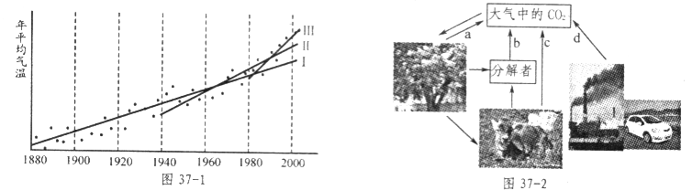
(1)国际气象组织把全球划分为许多纬度和经度宽各为5°的网格(称为5°网格)．测量出每一网格内的平均气温，最后得到全球的平均气温。由于5°网格的面积并不相等．越接近赤道，面积越 ▲ (填‘大”或“小”)．因此实际计算时需要根据它们的面积取相应的权重．
(2)联合国气候变化专门委员会在2007年提出的一份最新报告中．论述了过去一百多年全球变暖趋势的情况．图37--1中的黑点表示从1880年到2000年间的一些年平均气温．I、II、III三条直线则分别表示了近120年来、60年来和20年来的平均气温变化趋势，通过比较这三条直线你可以得出的结论是： ▲

(3)导致近年来气温上升的主要原因是由于CO₂等温室气体的增加．如图37—2是目前碳在自然界中的主要循环途径，大气中的CO₂ 进入生产者是通过 ▲ 作用完成的．在工业革命以前，大气的CO₂含量基本保持相对稳定，但之后通过 ▲ (填图中的字母)途径排放到大气中的二氧化碳大量增加，从而打破原有的平衡．
(4)在我国以汽油为燃料的轿车正在快速进入家庭．汽油的主要成分是已烷(C₆H₁₄)，它燃烧时的化学反应为：2C₆H₁₄+190₂点燃 12C0₂+14H₂0
某种品牌轿车正常行驶100千米需燃油12升(质量为8．6千克)．请通过计算回答：该轿车正常行驶100千米会产生多少千克的二氧化碳?这些二氧化碳的体积有多大?(提示：汽油中的成分都以己烷计算，二氧化碳的密度约为2克／升)

科学参考答案
一、选择题(本题有20小题，每小题4分，共80分．请选出各题中一个符合题意的正确选理，不选、多选、错选．均不给分)
题号 | 1 | 2 | 3 | 4 | 5 | 6 | 7 | 8 | 9 | 10
答案 | B | D | D | C | B | D | B | C | B | B
题号 | 11 | 12 | 13 | 14 | 15 | 16 | 17 | 18 | 19 | 20
答案 | C | A | B | A | C | C | A | D | B | A
二、筒答题(本题有9个小题20空格，每空格3分，共60分)
21．O．2
22．化合反应
23．(1)种群 (2)大 (3)机械能(写动能和势能也可)
24．(1)寄生蜂或袋鼬 (2)乙
25．(1)条件 (2)浅
26．(1)亚欧 (2)传染性疾病 (3)心理
27．(1)A
(2)受热要分解(写不稳定、易分解、受热易变质等含义正确也可)
(3)C
28，(1)前 (2)地球 满月
29．(1)NaCl成MgCl
(2)氢氧化镁(写化学式Mg(OH) ₂也可)
三、实验探究题(本题有4小题15空格，每空2分，共30分)
30．(1)光照时间长短(写光、光照。光照时间也可)
(2)不同土壤对植物生长的影响
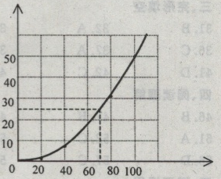
(3)只要浇水量不同．其他变量相同均可
(4)3
31．(1)S (2)O．2 (3)B
32．(1)CaCO₂+2HCI==CaC1₂+H₂O+ CO₂↑
(2)H₂O 减小
33．(1)见图
(2)是
(3)D
(4)长
四、分析计算垣(本题有4小题，第34、35、36题各6分，第37题12分，共30分)
34．(1)3 49．7% (2)20
35．(1)O．4
(2)F=G=mg=1.6XlO⁶千克X10牛／千克=1．6X10⁷牛
P=F／S=1．6X10⁷牛／16米²=10⁶帕
答：轮子对地面的压强为l0⁵帕。
36.(1)串联
(2)方法一：W=Pt=0.1千瓦×6小时=0.6千瓦时
方法二；I=P/U=l00瓦/220伏=0.455安
W=UIt=220伏×0.455安×6×3600秒=2.16×10⁶焦=0.6千瓦时
答：一次充电消耗的电能为0.6千瓦时．
37.(1)大
(2)全球变暖正在加快
(3)光合 d
(4)设：会产生二氯化碳的质量为x
2C₆H₁₄+190₂＝12C0₂+14H₂0
172 528
8.5千克 x
172:528＝8.6千克:x
x=(8.6千克×528)/172=26.4千克
二氧化碳的体积：26.4×3000克/2克／升=13200升
答：该轿车正常行驶100千米会产生234千克的二氧化碳，这些二氯化碳的体积有l3200升

